Переставляю Вашему вниманию занятия объединения «Шахматы» для 2 года обучения в период с 21.09-27.09. Прошу ознакомиться с данным материалом и по возможности выполнить задания. По всем вопросом обращаться лично к педагогу Соколову Александру Сергеевичу.
Завлечение
Идея этого типа комбинаций состоит в том, что фигура соперника завлекается на неудачное поле. Часто завлекаемой фигурой является король, который затем получает «смертельный» шах.
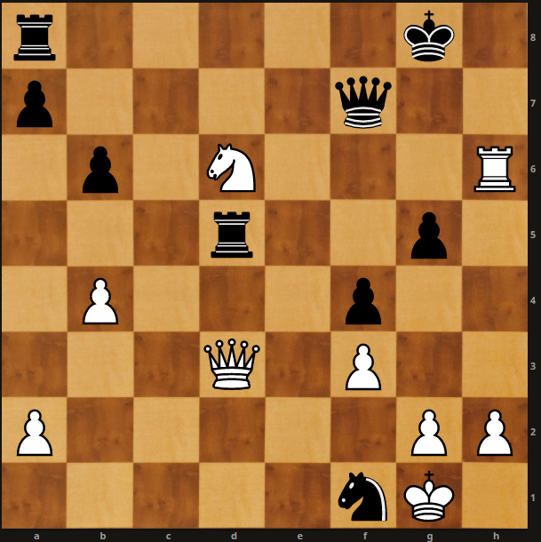
У черных лишняя ладья, но особенность позиции в том, что оба ферзя под боем. В таких позициях часто преимущество получает тот, чья очередь хода. Всегда надо поискать, нельзя ли чужого ферзя съесть, а своего сохранить. Здесь как раз такой случай - белые выигрывают с помощью комбинации на тему завлечения.
1. Лh8+! Черный король завлекается на поле h8, после этого конь с шахом возьмет черного ферзя, и затем белый ферзь съест еще и ладью d5. В партии последовало 1.... Kpg7, но после 2. ФЬ7+ черным все-таки пришлось сдаться.
Красиво выиграл Видмар у Эйва с помощью двух жертв на завлечение короля.
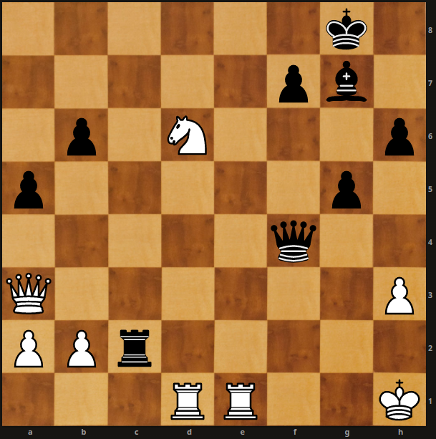
Черные угрожают поставить мат на поле b2, но очередь хода - за белыми, 1. Ле8+ Сf8 (Если 1. ... Kph7, то 2. Фd3+, и черные теряют последнюю ладью) 2. Л:f8+! (Белые завлекают черного короля под вскрытый шах) 2. ... Кр:f8 3. Кf5+ Kpg8 4. Фf8+!! (Красивейшая жертва ферзя, завлекающая черного короля на поле f8) 4.... Кр:f8 5. Лd8x.

